**КИЇВСЬКИЙ НАЦІОНАЛЬНИЙ УНІВЕРСИТЕТ**

**імені ТАРАСА ШЕВЧЕНКА**



**ФАКУЛЬТЕТ ІНФОРМАЦІЙНИХ ТЕХНОЛОГІЙ**

**Кафедра прикладних інформаційних систем**

**Звіт до практичної роботи №7**

**з курсу**

**«Системний аналіз та теорія прийняття рішень»**

*Студентки 3 курсу групи ПП-32*

*спеціальності 122 «Комп'ютерні науки»*

*ОП «Прикладне програмування»*

Боголій Владислави Олегівни

*Викладач:*

Білий Р.О.

**Київ – 2023**

**Тема:** МЕТОДИ ГОЛОСУВАННЯ

**Мета:** вивчення методів голосування і дослідження їх властивостей; опанування методикою обробки профілів колективного голосування, знаходження переможця та відновлення колективного ранжування

**Завдання:**

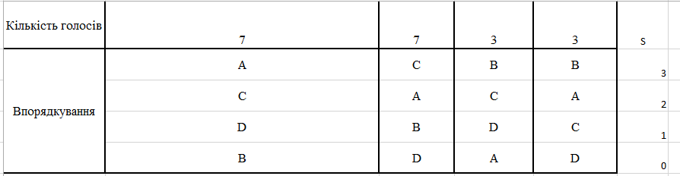

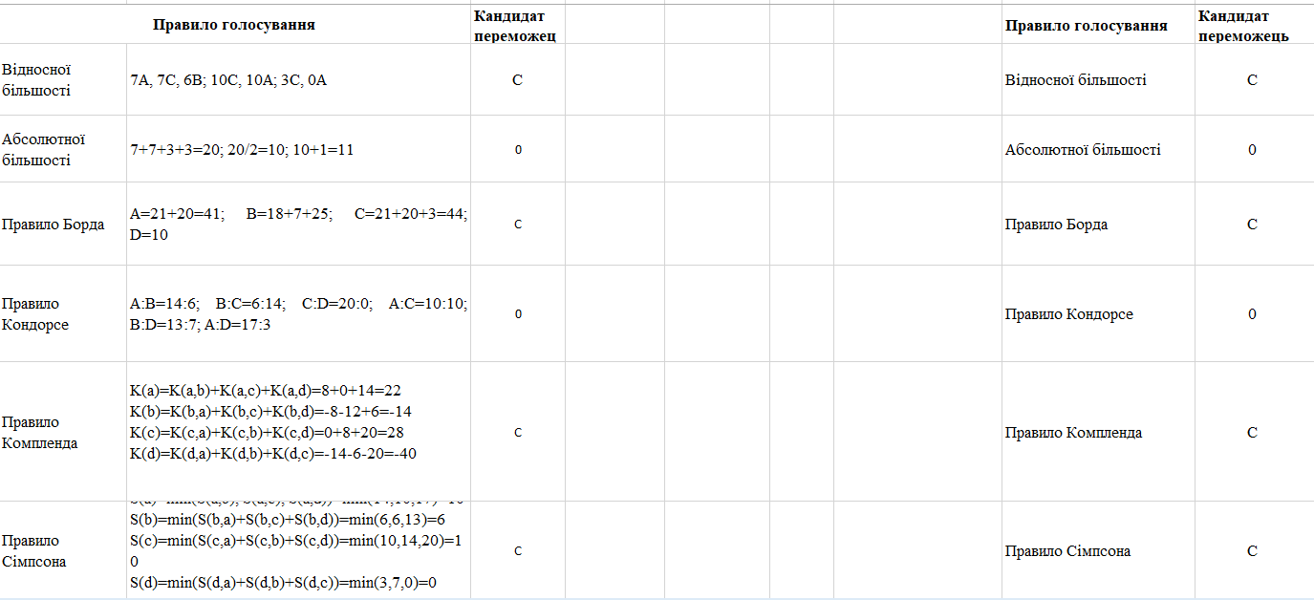

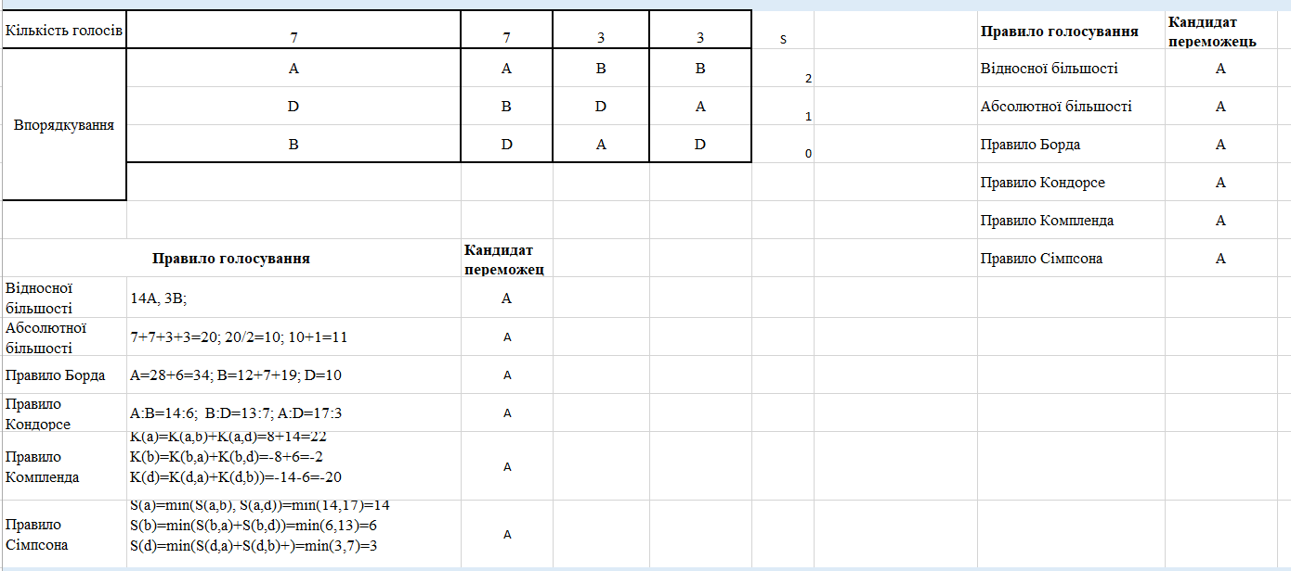

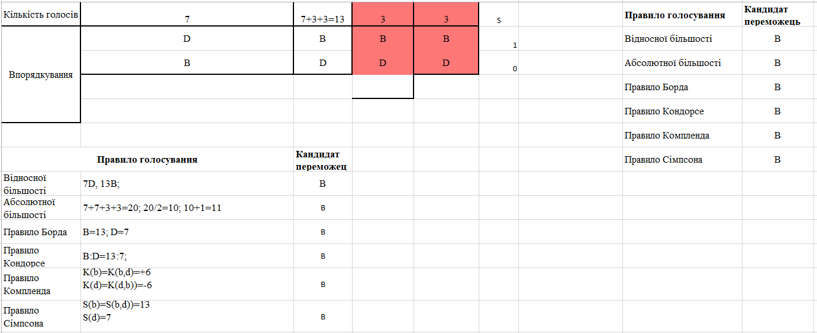

Lab6.py

candidates = [

    ['A', 'C', 'D', 'B'],

    ['C', 'A', 'B', 'D'],

    ['B', 'C', 'D', 'A'],

    ['B', 'A', 'C', 'D']

]

amount_of_votes = [7, 7, 3, 3]

def print_scores(scores):

    for candidate, score in scores.items():

        print(f"{candidate}: {score}")

n = len(amount_of_votes)

m = len(candidates)

borda_weights = [3, 2, 1, 0]

scores = {candidate: 0 for candidate in candidates [0]}

for i in range(len(candidates)):

    for j in range(len(candidates [i])):

        scores[votes[i][j]] += borda_weights[j] * amount_of_votes[i]

print("Результати:")

while len(scores) > 1:

    winner_borda = max(scores, key=scores.get)

    print(f"{winner_borda}")

    del scores[winner_borda]

    for candidate in candidates:

       candidate.remove(winner_borda)

    updated_scores = {candidate: 0 for candidate in scores}

    for i in range(len(candidates)):

        for j in range(len(candidates [i])):

            updated_scores[candidates [i][j]] += borda_weights[j] * amount_of_votes[i]

    scores = updated_scores

final_winner = max(scores, key=scores.get)

print(final_winner)

**Результат:**

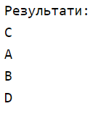 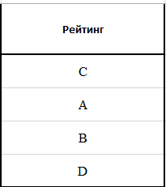

**Висновок:** під час лабораторної роботи №7 ми вивчили методи голосування та визначення рейтингів.